Geschichte Erster Weltkrieg

Arbeitsblatt zum Ersten Weltkrieg

Auftrag:
- Lesen Sie im Geschichtsbuch die Seiten 318-325. Das Geschichtsbuch finden Sie digital im Moodlekurs 315 / Thema 6.

- Lesen Sie noch dazu dem Text „Urkatastrophe Erster Weltkrieg“ (pdf Moodle-Kurs 319)

- Lösen Sie dazu die untenstehenden Fragen.

- Welche Ereignisse führten zum Ausbruch des Ersten Weltkriegs?
Ermordung von Franz Ferdinand in Sarajevo
Bündnisse mit den Ländern
Aggressive Imperialismus Politik
Deutsche bauen riesen Flotte um England in der Seemacht zu schlagen, Abwendung von England und Russland
Unwille Probleme diplomatisch zu lösen, Kräftemessen
Blankoscheck, vom Deutschen Reich

- Welche Kriegsparteien standen sich gegenüber?
Deutschland, Österreich – Ungarn gegen den Rest ( GB, FR, Sowjet, USA, Serbien)
Mittelmächte gegen Triple éntente

- Lesen Sie die Quellen a und b (M5) auf den Seiten 324 und 325 im Buch.
- Welche Ursachen für den Ersten Weltkrieg werden angeführt?
- Inwiefern hat sich die Kriegsschulddebatte in den letzten Jahrzehnten verschoben?
- Wer trägt für Sie die Hauptschuld?
Deutschland Alleinschuld

- Welche Kriegsstrategie verfolgte das Deutsche Reich?
Wieso scheiterte diese Strategie und was waren die Folgen?
Schliefen plan, hoffen das GB nicht einschreitet.

- Beschreiben Sie die Kriegsführung. Eigenarten und Verbrechen?
Stellungskrieg dauerte viel Länger als alle anderen Kriege, Grabenkrieg, Gas, Maschinengewehre, Heimatfront.
Keine Seeschlacht

- In welche vier Phasen wird der Kriegsverlauf unterteilt?
- 1914/1915, Begeisterung -> Angriffskrieg -> DR -> Schiefenplan
- Ende 1914- 1918, Grabenkrieg / Stellungskrieg -> Westfront (Verdine, Marne) -> Seeblockade DR -> Ernüchterung
- 1917, Wendepunkt (Eintritt USA wegen U-Boot Krieg der Deutschen; Austritt Russland wegen Russischer Revolution)
- Nov 1918, Kapitulation DR -> Aufstände der Soldaten

- Wie endete der Erste Weltkrieg? (Speziell im Deutschen Reich)

- Wie viele Menschen verloren im Laufe der vier Kriegsjahre ihr Leben?

- Zu welchen fundamentalen Grenzveränderungen kam es während/nach dem Ersten Weltkrieg?

- Welches sind die Folgen des Ersten Weltkrieges? (kurzfristig und langfristig)

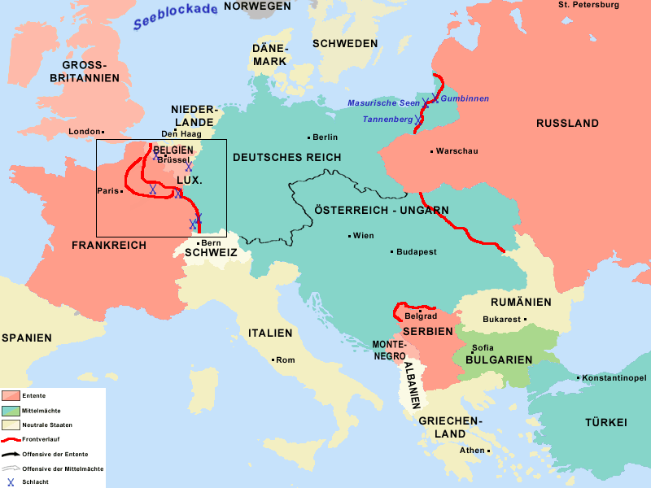 Reto Hochstrasser, 8. November 2026

